La salle boursière de Charleroi
Local: Brasserie La Terrasse, 82 Bd. Jacques Bertrand, - B6000 Charleroi http://www.salleboursiere.com/newsb/presentation.php
Il s'agit d'une association d'investisseurs privés créée en 1989, le but est l'information sur toutes sortes d'investissements, principalement la Bourse.
Je dois avouer que je n'en avais jamais entendu parler, c'est chez Keytradebank, que le nom de cette association est arrivé à mes oreilles, et curieux comme je le suis, j'ai voulu en savoir plus, pour moi-même et pour en faire partager la découverte sur le site www.dividende.be
J'ai donc adressé le 31 décembre2009 un courriel à la secrétaire de ce "club", pour demander l'autorisation de venir m’informer de cette association.
Monsieur Pierre Nicoletti m'a aimablement recontacté le 04/012010, et rendez-vous fut pris pour que je puisse assister à leur prochaine séance du mardi matin à 10.15h.
Je dois avouer que j'avais un certain à priori négatif avant d'y aller. Je me pointe donc à la Brasserie la Terrasse (en face du Palais des Beaux Arts) vers 09.45 h pour être en avance et pouvoir examiner les arrivants. Hé bien le local était "bourré", et je m'installe à un bout de table encore libre. Quelle ambiance....je salue mon voisin, qui me renseigne que, si on veut avoir une place, il faut venir tôt...... Mais il y a obligation de commander 2 consommations........
Si la sympathie et le dynamisme devaient être cotés, je vous conseille d'investir à la Salle Boursière de Charleroi, le cours ne fléchira pas de si tôt.
Je suis vite repéré par Madame Balzat la secrétaire et Monsieur Nicoletti qui me souhaite la bienvenue. A 10.15h exactement Monsieur Fernand Gauthier, 80 printemps, jaillit de sa chaise
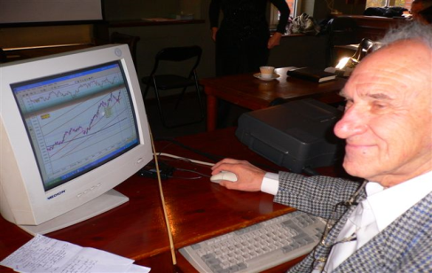
et il commence une analyse époustouflante à l'aide de son PC et d'un rétro projecteur. Il nous donne une analyse savoureuse sur ce que racontent certains analystes, et passe en revue des données techniques comparées entre plusieurs sociétés cotées et des indices, C'est tranchant comme un rasoir, et ça claque comme un coup de trique. Ce super Fernand là jongle avec l'informatique, analyse les analyses et les résultats financiers, le moins que l'on puisse dire c'est que je suis abasourdi.
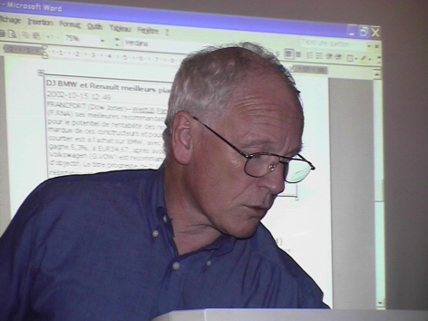
Il est suivi d'un Monsieur William Godrie, autre phénomène d'un mélange d'encyclopédie boursière et d'informatique au profit des investisseurs présents. Une facette intéressante c'est qu'il gère une sorte de portefeuille maison via un programme Métastock + un programme Databull, le tout mijoté donne un système de suivi, pure invention Godrie qui s'appelle BARAKA

Voici un exemple d'agenda, les orateurs ne sont pas n'importe qui.

Mardi 2 10h15 M Mr Fernand GAUTHIER et William GODRIE
" Atelier pour investisseurs et traders. Projections et analyses »
18h00 Mr Mr Jean COLARD, conseiller en placement chez Leleux Associated Brokers
« Une action est-elle bon marché quand les cours sont au plus bas ? ou bien l’inverse !
Quels facteurs fondamentaux retenir ? »
Vendredi 5 10h00 Réunion du club d’investissement « Stockinvest Charleroi »
--------------------------------------------------------

Lundi 8 16h 00 Réunion du comité de gestion de la Salle Boursière
Mardi 9 10h15 M Mr. Fernand GAUTHIER et William GODRIE
" Atelier pour investisseurs et traders. Projections et analyses"
15h30 Mr William GODRIE
“La pratique du PC »
18h00 Mr Roger LECUT, administrateur – ancien Vice-Président de Investa
Professeur de cyclologie boursière, Tribune à la SBC.
« Revue des bourses mondiales sur base de l’analyse technique »

-------------------------------------------------------------

Mardi 16 MARDI GRAS La Salle Boursière est fermée

---------------------------------------------------------------

Mardi 23 10h15 M Mr. Fernand GAUTHIER et William GODRIE
" Atelier pour investisseurs et traders. Projections et analyses".
18h00 Mr Bruno du BUS de WARNAFFE, Stratégiste chez Puilaetco Bank
« 2010 . Année de confirmation des marchés financiers. Quelles perspectives ? »

La salle boursière de Charleroi fonctionne sur base de cotisation annuelle, de 25.00€ la première étant de 40.00€
Monsieur Nicoletti m'annonce que son association a l'appui de 385 membres cotisants. Lors de mes visites, j'ai constaté deux fait marquants : primo la moyenne d'âge des membres est élevée, je dirais +/- 65 Ans et secundo près de la moitié des membres ne sont pas informatisés. Sans doute que le primo expliquerait le secundo.
En discutant avec les non informatisés, je constate qu’ils ne se sentent pas nécessairement pénalisés par ce manque de liaison Internet, ils font leurs opérations via téléphone ou se déplacent dans leur banque pour faire leurs transactions ou encore contactent leur agent de change.
Ils sont parfaitement conscients des problèmes de précision entre les ordres passés ainsi et les cours réels. En général ils travaillent sur le long terme, Très difficile de leur faire admettre que ce n'est pas la bonne méthode. Vu ma catégorie d'âge avancé, je suis bien placé pour savoir ce que "obstination" veut dire.

Lors de la session du matin, ce sont surtout les Carolos qui sont présents, lors de celles du soir, nous voyons des membres plus exotiques, Brabant Wallon, Namurois et même quelques Liégeois, je n’ai pas vu de Bruxellois.
Conclusion
Ces réunions sont, en plus de la sympathie existante, très intéressantes pour les investisseurs, Les programmes qui peuvent y être achetés me semblent avoir leur utilité et ne sont pas coûteux. Les sessions d'information du soir sont de haut niveau et méritent d'être suivies. Je vous conseille donc, si vous en avez la possibilité de vous y rendre pour tâter de cette atmosphère particulière au pays du sourire

Rédigé par Fauché au profit de www.dividende.be

